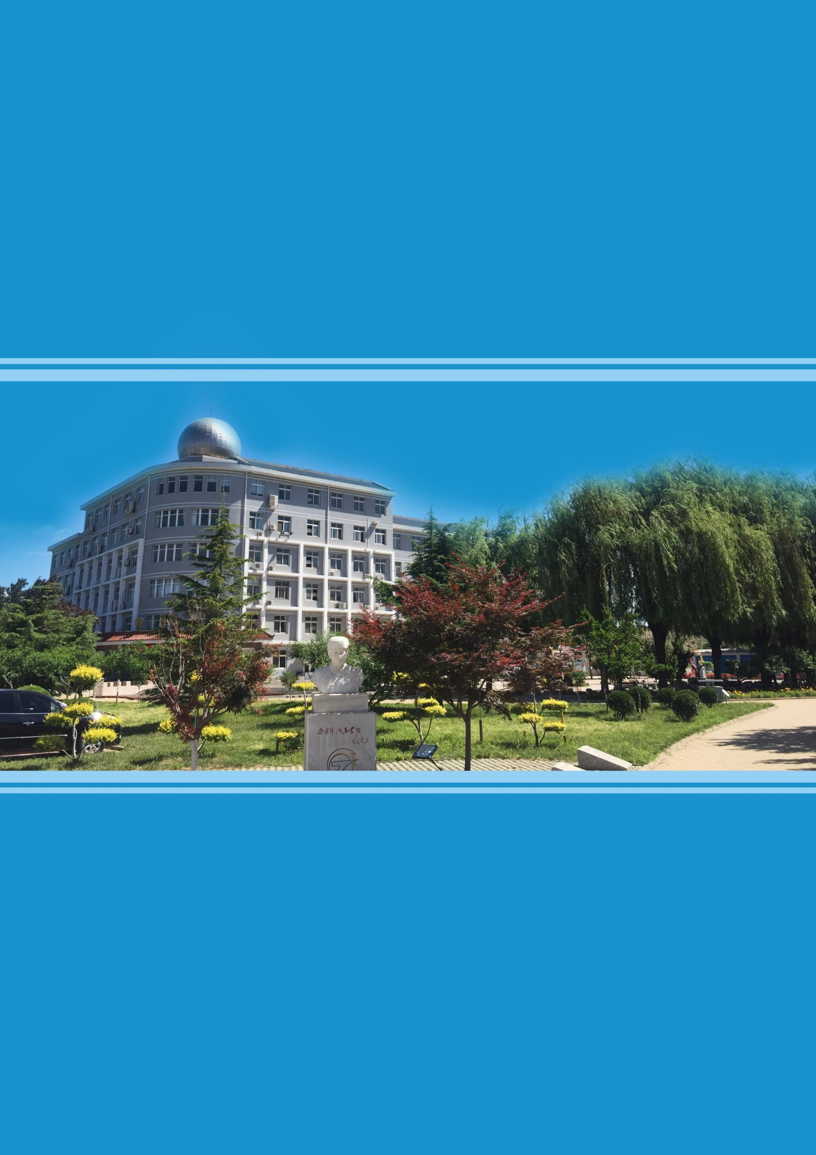

天津市信息工程学校

中等职业教育质量年度报告（2023）

**学校名称：天津市信息工程学校**

##### **主管单位：天津市蓟州区教育局**

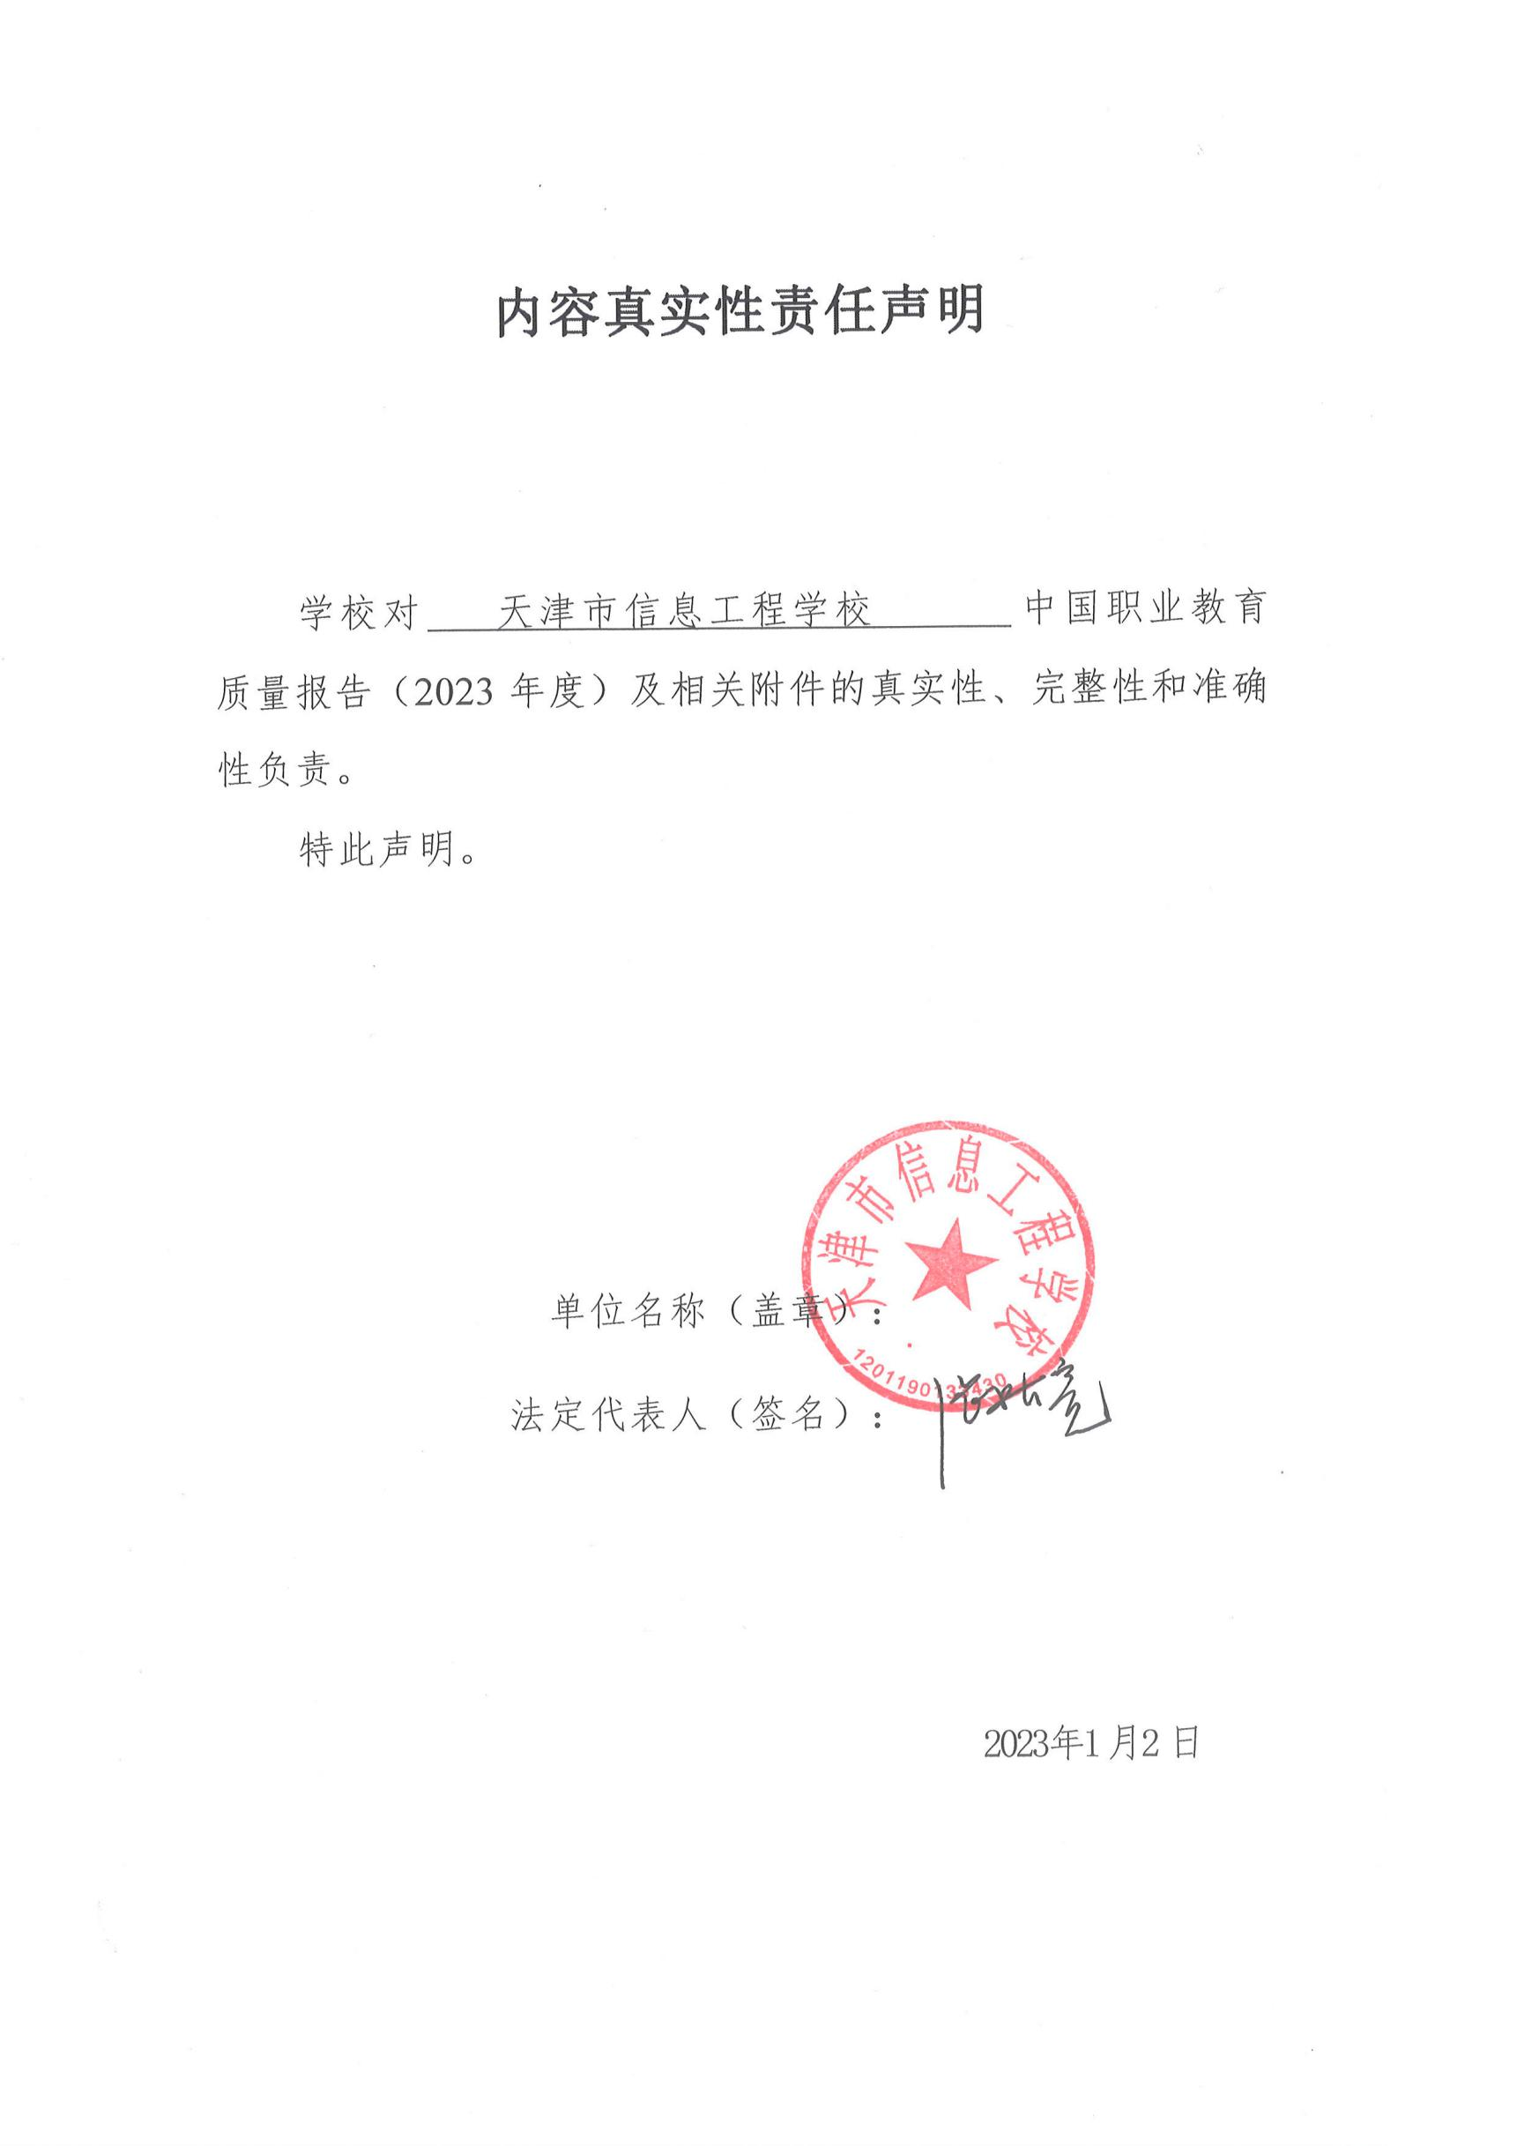

**前 言**

天津市信息工程学校以习近平新时代中国特色社会主义思想和党的十九大精神为指导，坚持学校党委对教育教学的全面领导，坚持把立德树人作为根本任务，坚持社会主义办学方向，坚持深化教育教学改革创新，坚持把服务中华民族伟大复兴作为学校的重要使命，坚持把培养出一支具有较强的专业实践能力，熟悉现代生产、服务、管理等作业过程和标准的教师队伍作为基础工作，坚持面向市场、服务发展、促进就业的办学方向，随信息技术发展和产业升级情况及时动态更新专业教材，推进产教融合、校企合作，落实职业教育东西协作行动计划，健全德技并修、工学结合的育人机制，培养更多热爱和拥护中国共产党，立志扎根人民、奉献国家，有大爱大德大情怀的技能人才。

**目 录**

1.人才培养…………………………………………………………………………………………1

1.1立德树人……………………………………………………………………………………1

1.2专业建设……………………………………………………………………………………7

1.3多样化成长 ………………………………………………………………………………17

1.4技能成才 ………………………………………………………………………………18

1.5职业发展 ………………………………………………………………………………23

2.服务贡献………………………………………………………………………………………25

2.1服务产业发展 …………………………………………………………………………25

2.2服务国家战略 …………………………………………………………………………25

2.3服务民生福祉 …………………………………………………………………………27

2.4特色创新 ………………………………………………………………………………29

3.文化传承………………………………………………………………………………………30

3.1传承红色基因 …………………………………………………………………………30

3.2传承传统文化 …………………………………………………………………………33

4.产教融合………………………………………………………………………………………35

4.1合作机制建设…………………………………………………………………………35

4.2师资队伍建设……………………………………………………………………………36

4.3校企双元育人……………………………………………………………………………37

5.发展保障………………………………………………………………………………………37

5.1党建引领…………………………………………………………………………………37

5.2政策保障…………………………………………………………………………………38

5.3条件保障………………………………………………………………………………41

5.4质量保障…………………………………………………………………………………41

5.5经费保障…………………………………………………………………………………42

6.面临挑战………………………………………………………………………………………42

6.1存在问题…………………………………………………………………………………42

6.2相应对策…………………………………………………………………………………43

附表1人才培养质量计分卡…………………………………………………………………44

附表2教学资源表………………………………………………………………………………45

附表3落实政策表………………………………………………………………………………47

附表4服务贡献表………………………………………………………………………………49

附表5满意度调查表…………………………………………………………………………50

**图目录**

图1-1：2023-2024学年度学生会换届选举………………………………………………………1

图1-2：宿舍管理制度……………………………………………………………………………1

图1-3：心理健康教育……………………………………………………………………………2

图1-4：传染病预防教育…………………………………………………………………………2

图1-5：禁毒教育 ………………………………………………………………………………2

图1-6：法制教育 ………………………………………………………………………………2

图1-7：防火应急演练…………………………………………………………………………3

图1-8：防震应急演练…………………………………………………………………………3

图1-9：防电信诈骗………………………………………………………………………………3

图1-10：爱国主义教育…………………………………………………………………………3

图1-11：防溺水教育………………………………………………………………………………3

图1-12：防范校园欺凌教育………………………………………………………………………3

图1-13：入学教育………………………………………………………………………………4

图1-14：家长委员会………………………………………………………………………………4

图1-15：学生宿舍内务展示………………………………………………………………………5

图1-16：2022年天津市技能大赛获奖证书、照片………………………………………………9

图1-17：合作企业为学校送来锦旗……………………………………………………………10

图1-18：高校给学校、老师发来的喜报………………………………………………………11

图1-19：学校教学资源库截图…………………………………………………………………15

图1-20：学校技能大赛比赛照片………………………………………………………………21

图1-21：学生参加2022年天津市技能大赛照片………………………………………………21

图1-22：2022、2023年度师生参加技能大赛情况统计……………………………………22

图1-23：汽车发动机拆装实训 ………………………………………………………………23

图2-1：天祝县职专火林三主任在校汽修车间与老师交流实训业务………………………26

图2-2：全民终身活动周中，社区居民进行京韵大鼓表演……………………………………29

图2-3：师生参观红色育人示范基地 …………………………………………………………30

图3-1：李校长带领思政课教师瞻仰爨岭庙烈士陵园………………………………………32

图3-2：党史知识竞赛获奖证明………………………………………………………………33

图3-3：武术社团参加蓟州区第三届社区运动会暨第五届传统武术大赛中，荣获集体项目一等奖………………………………………………………………………………………………34

图3-4：舞狮社团参加第十二届“津沽文化日”暨蓟州区美育实践工作坊启动仪式……35

**案例目录**

案例1-1：小寝室，大文章——以宿舍文化为起点，培育学生职业素养……………………4

案例1-2：网络瞬间拉近了我们的距离…………………………………………………………6

案例1-3：学校实施个性化人才培养模式成绩显著……………………………………………8

案例1-4：实施个性化教学模式，促进人才培养质量全面提高……………………………10

案例1-5：以科研为引领促进教育教学改革…………………………………………………12

案例1-6：以技能大赛为抓手，全面推进专业建设…………………………………………21

案例1-7：技能大赛成就课程一体化教学……………………………………………………22

案例3-1：传承中华传统文化---天信武术、舞狮社团………………………………………34

案例4-1：“以赛促训、赛训结合、掌握理论、强化技能”…………………………………36

**表目录**

表1-1：2022-2023年度科研课题统计表……………………………………………………13

表1-2：天津市信息工程学校专业设置一览表………………………………………………16

表1-3：市教委关于公布天津市职业教育创优赋能建设项目立项评审结果的通知………17

表1-4：天津市信息工程学校2022年度天津市技能大赛获奖名单…………………………20

表1-5： 2023年毕业生就业情况统计一览表…………………………………………………24

表5-1：重点专项资金支付情况表……………………………………………………………42

**1.人才培养**

**1.1立德树人**

**1.1.1三全育人**

完善现有的德育管理规章制度体系，着力建设一支师德高尚、业务精良的班主任队伍，制定《天津市信息工程学校班主任工作流程》使班主任工作科学、有效。进一步修订《天津市信息工程学校学生管理规定》、《天津市信息工程学校宿舍管理规定》、《天津市信息工程学校校学生会规程》使学生管理更加规范。

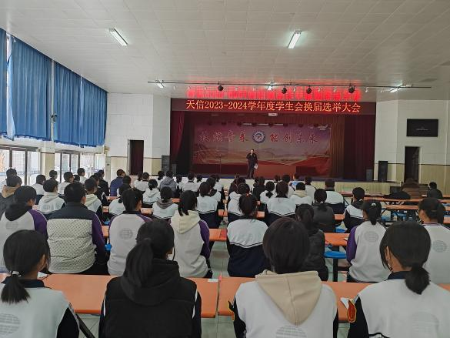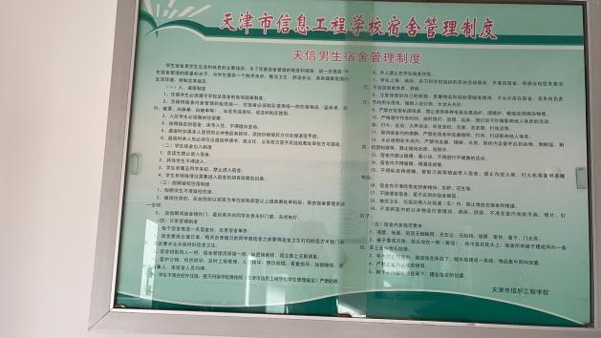

图1-1：2023-2024学年度学生会换届选举 图1-2：宿舍管理制度

**1.1.2五育并举**

学校对学生开展防范传染病教育、生命教育、感恩教育、禁毒教育、法制教育、心理健康教育、安全教育、反诈骗教育、防范校园欺凌、爱国主义教育，定期举行防火、防震逃生应急演，提高学生的安全意识和自救能力。通过建立家长委员会、召开家长会提高家校教育水平。通过校园广播、校园橱窗、宣传标语、电子屏营造高雅的校园文化氛围，传播高尚的校园文化气息，用校园文化浸润学生成长。目之所及，耳之所闻，校园的每 角落，每个细节，都赋予了校园文化的质感，影响着师生的一言一行。结合学校实际和学生特点，组织新生入学教育，培养学生吃苦耐劳的精神和团队合作的意识；通过行为规范巩固，提高学生遵规守纪的自律意识；通过组织学生参加社会公益活动和值周活动，在学生中弘扬劳动精神，教育引导学生崇尚劳动、尊重劳动。

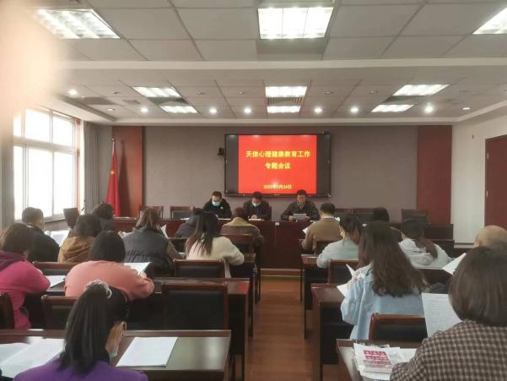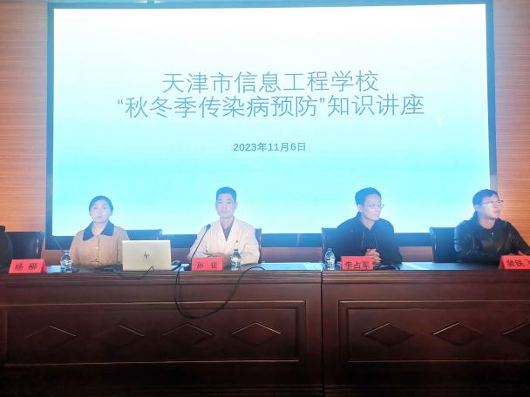

图1-3：心理健康教育 图 1-4：传染病预防教育

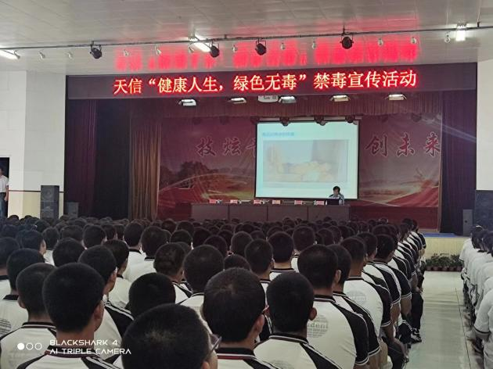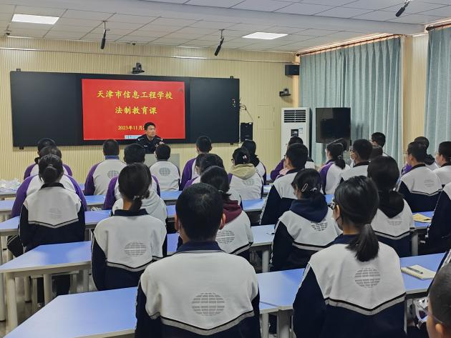

图1-5：禁毒教育 图 1-6：法制教育

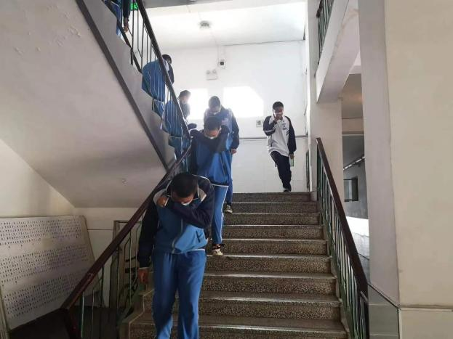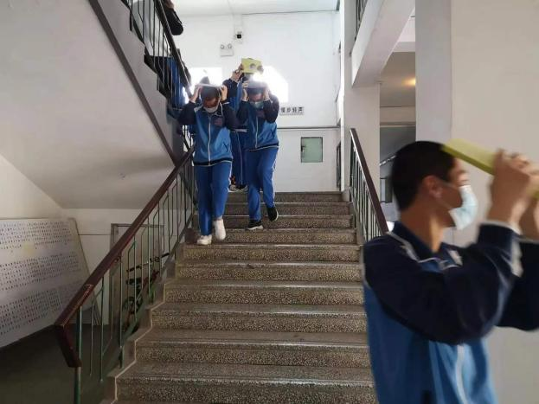

图1-7：防火应急演练 图1-8：防震应急演练

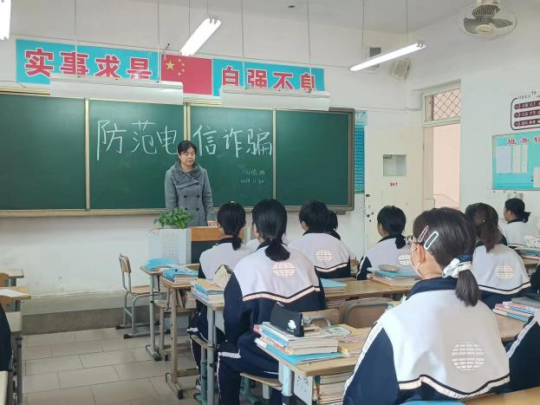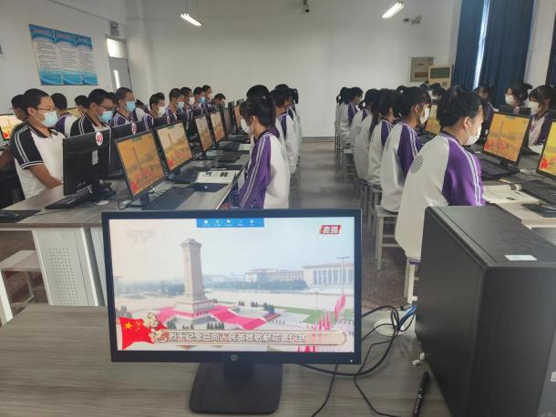

图1-9：防电信诈骗 图1-10：爱国主义教育

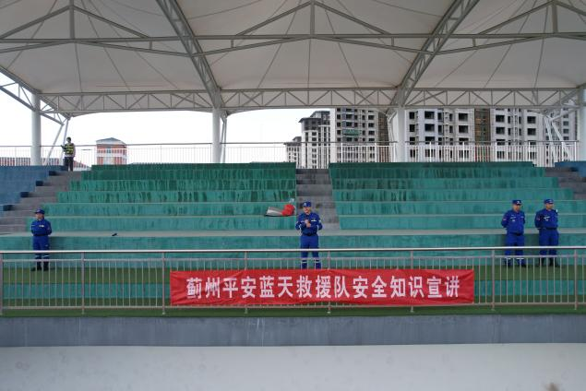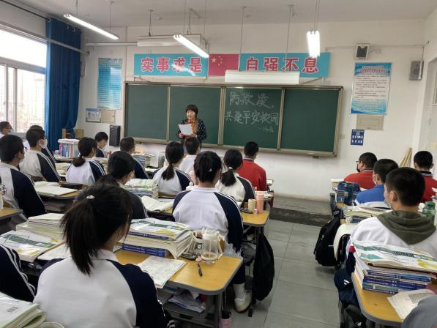

图1-11：防溺水教育 图1-12：防范校园欺凌教育

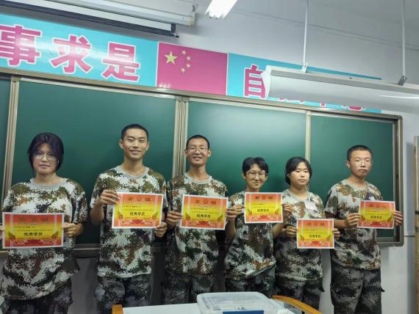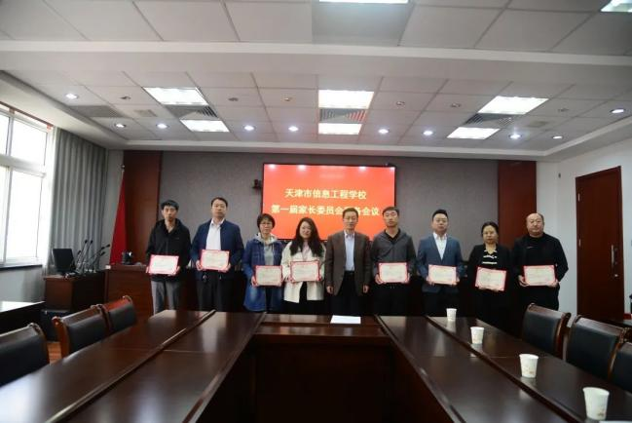

图1-13：入学教育 图1-14：家长委员会

## 案例 1-1：小寝室，大文章——以宿舍文化为起点，培育学生职业素养

宿舍是学生休息、生活、交往的重要场所，也是进行道德教育的好阵地。“宿舍小天地、人格大文章”的宿舍精神和“先扫床铺，再扫一屋，而后校园；净洁精神，修炼品格，净扫天下，境界人生”，学生每天早晨、中午要进行两次卫生内务整理，做到地板墙面光亮整洁，被子方方正正成为豆腐块，洗漱用品整整齐齐，床上、床下两个“一条线”。宿舍文化已经成为学校校园文化的品牌、德育教育的亮点，得到了国内知名专家教授的高度评价，市、区领导和教育同行多次来校参观宿舍并给予一致好评。

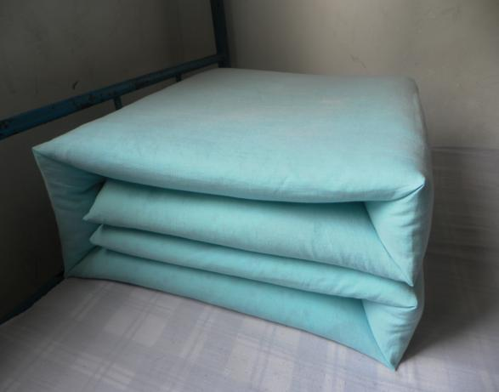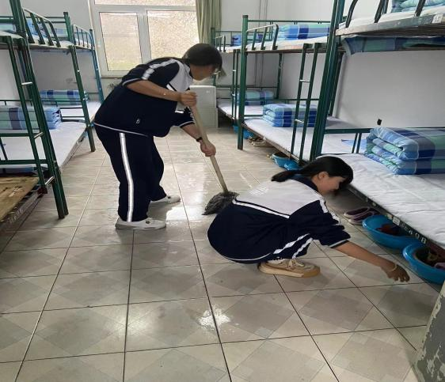

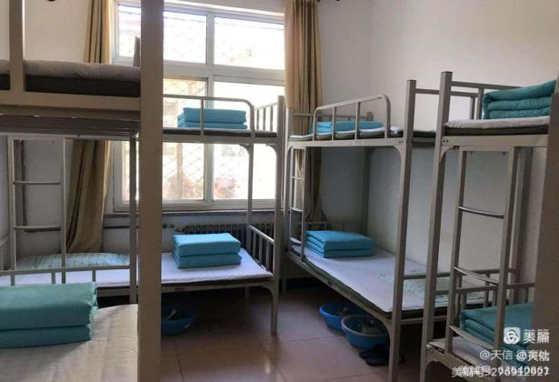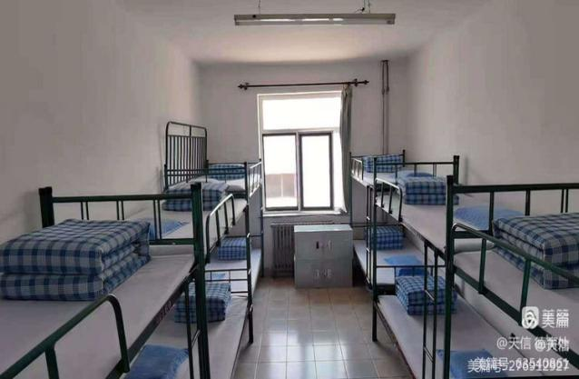

图1-15：学生宿舍内务展示

**1.1.3育人体系**

学校严格执行上级的各项安全管理规定，认真落实安全责任制和责任追究制。着力做好日常各项各类安全隐患的日常排查工作，消除各种安全隐患。在全校师生的共同努力下实现了教学、学生管理、食品、校舍、用水、 用电、群体活动等工作零事故的目标。学校教育坚持立德树人，德育为先的理念，紧紧围绕习近平总书记在全国教育大会上的重要讲话精神，引导学生开展多种多样的德育活动践行社会主义核心价值观，发挥了学生的主体性，塑造了学生自由人格，增强了学生社会责任感。提升安保技防设施，加强安保人员日常安全防范意识防范技能，落实教师工作安全责任，强化师生安全意识，加强矛盾化解，确保了学生在校平安、快乐成长，学生校园安全满意度达100%。 学校建立了完善的学生资助工作体系，成立了学生资助领导小组，资助资金发放管理严格遵守教委资助管理和财务资助管理相关制度要求，做到了按时足额发放学生助学金、国家奖学金。严格按照专款专用原则，资金使用合法合规、账目清晰、核算规范。历次发放均有发放明细表，发放形式均以银行转账方式足额发放到学生本人银行卡中做到“到人到户”。学校资助育人工作扎实稳步推进，建立了家校联动机制，关注受助学生的身心发展，在家庭亲子关系和学业困难等方面及时给与学生帮助，积极开展法治教育，诚信教育，励志教育，感恩教育。结合我校实际情况，开展特色资助工作，开展“助学.筑梦.铸人”主题教育，形成特色经验，并在一定范围内推广。

## 案例1-2：网络瞬间拉近了我们的距离

网络学习空间的建立是为了让学生应用网络学习空间开展自主、合作、探究式学习，完全没有想到的是：它成了我们俩情感沟通的桥梁。

课程正在进行，我的私聊窗口出现了一句：老师，我想……，是班上一直不善言谈的王鑫，我回复：我在！

“我想和您说的，与这节课内容无关！”

“没关系，课程内容一直在，老师相信你会找时间补上的！”我感觉到她有了向别人敞开心扉的需求与勇气，一定要借机打开她的心结。

“我感觉自己好没用”

“没有呀，你坚韧的精神是我们学习的榜样，还帮我们的杯子里都打满了水”

“？”

“我们都很感激你呢，我们爱你！”

“老师，我知道怎么做了”

内容与课程无关，但拉近了我们的距离，学习开展下去又有何难！

**1.2专业建设**

**1.2.1课程建设**

学校十分重视学生文化素养、职业素养、身体素质、文明礼仪和心理健康的培养。按照国家中职人才培养方案调整的统一要求，学校保证开齐开足“语文”“数学”“英语”“思政”“体育”“信息技术”“历史”和“公共艺术”等公共基础课，同时还开设了“传统文化”“劳动教育”等若干拓展选修课。

学校牢牢把握“重实践、强基础、校企化、模块化、双证型”的人才培养目标，探索实践多种形式的校企合作育人新模式，从优化人才培养方案入手，发挥专业建设指导委员会作用，采取“四环联动”（深入企业调研、规划设计、专家论证、研讨修订）运作方式，完善了人才培养方案和课程体系建设。

以职业能力为主线，深入开展教学模式改革，农业生产技术专业群探索实践“岗位引领，项目植入，技能接轨” 教学模式；信息技术专业群形成“项目教学，任务驱动” 教学模式；旅游服务与管理专业有针对性地开展“教、学、做理实一体化”教学模式，有效提升了人才培养质量。学校引进行业企业评价机制，建立了多元化评价体系，取得显著成效。2022年11月，学校两项教学成果获市级奖励，其中杨宁主持的教学成果《中职学校个性化人才培养模式的探索与实践》获市级一等奖、裴铁飞主持的教学成果《以校园文化建设为引领，有效破解中职生管理难题》获市级二等奖。

## 案例1-3：学校实施个性化人才培养模式成绩显著

学校根据国家人才需求和学生发展需要，在专业人才培养过程中探索构建了个性化人才培养模式，从专业教学、技能培养、学生成长、未来规划四个维度，针对每个学生不同特点，实施个性化人才培养，实现因材施教、因趣施教、因需施教，促进学生的个性化发展，促进学校人才培养质量的提高。

2022-2023年度，学校有15名同学在天津市技能大赛获奖；8名同学在天津市“海河工匠杯”职业技能大赛中获奖；21名同学在“丝路杯”京津冀直播电商比赛中获奖；张学博同学因在技能大赛中的优异表现被免试保送升入天津交通职业学院；孟庆钦、刘治彤、绳王霖、李嘉怡、朱鑫然同学获得2022-2023学年中等职业教育国家奖学金。

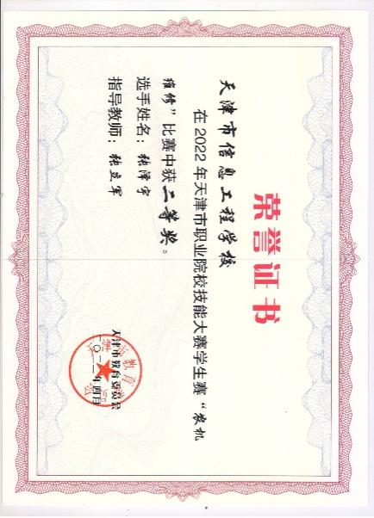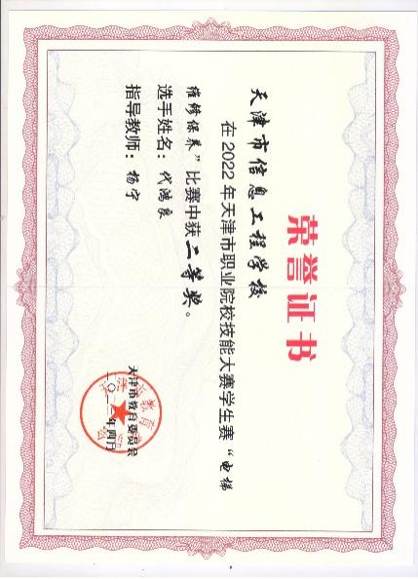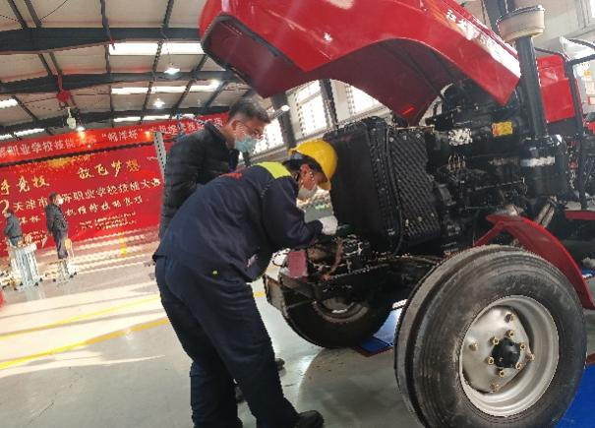 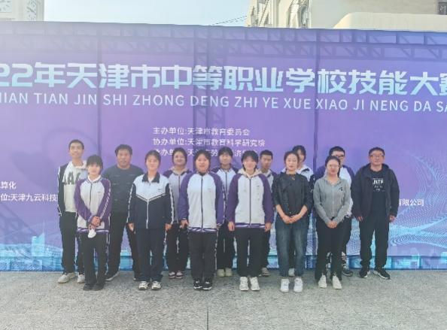

图1-16：2022年天津市技能大赛获奖证书、照片

**1.2.2三教改革**

从学生的以知规律出发，以信息技术为载体，运用项目教学、问题探究、案例教学、网络互动等学生易于接受的教学形式，不断深化教学方法改革。培养学生解决问题能力，开发学生思维能力，提高学生判断能力、决策能力和综合素质。

在专业课程教学中，我们广泛采用情境学习、任务驱动教学法，充分利用多种现代化教学手段，激发学生学校兴趣，已收到良好的教学效果。技能实训中，我们总结出的“确定任务→制定计划→组织实施→质量控制→展示结果→评估反馈”六步教学法在各专业被广泛应用，规范和提升了技能实训效果。

## 案例1-4：实施个性化教学模式，促进人才培养质量全面提高

天津市在人才培养过程中，针对社会对人才的需求多元化、个性化的时代要求，主动创新人才培养模式，实施个性化人才培养。从知识传授、技能训练、素质提升和生涯规划四个维度着手，找到人才培养与社会需求的恰当衔接点。在人才培养过程中突出学生个性化发展，注重因材施教，主动适应学生需求和社会发展，从根本上改变了教学有量无效，学生有绩无能，的被动局面。个性化人才培养模式经过广泛的推广应用，收到了很好的时间效果，受到了学生、家长和用人单位的广泛欢迎，对学校人才培养质量的提高起到了极大地促进作用。2022年学校《中职学校个性化人才培养模式的探索与实践》获天津市教学成果评选一等奖。

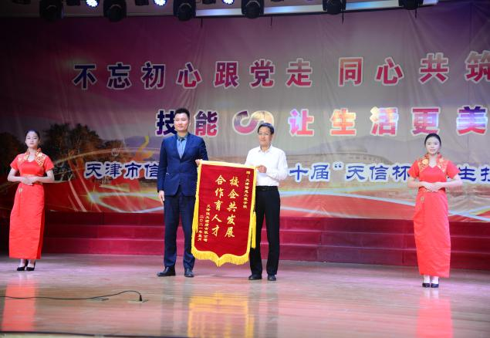 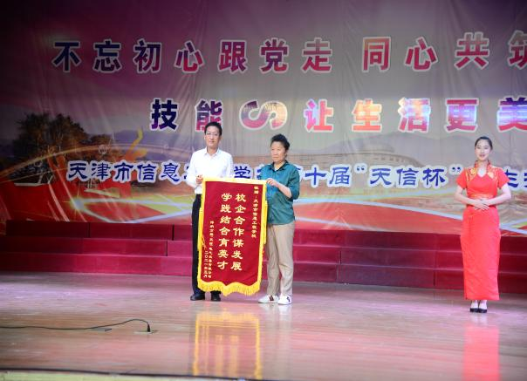

图1-17：合作企业为学校送来锦旗

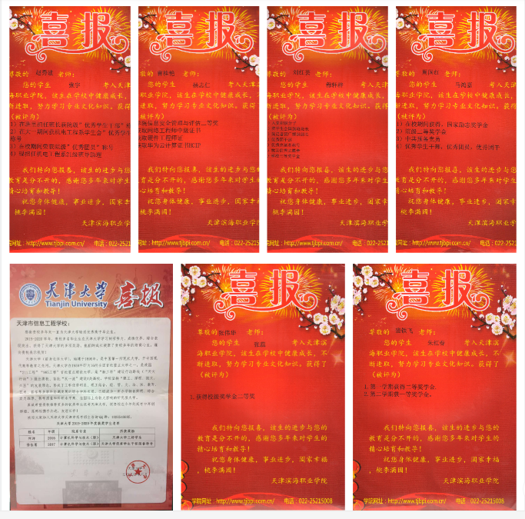

图1-18：高校给学校、老师发来的喜报

深入贯彻落实中央领导同志关于教材工作的重要指示批示精神，认真落实市委、市政府主要领导同志对教材工作的批示要求，认真学习习近平总书记对教材建设的一系列重要讲话和重要指示批示精神；确保在教材建设与管理过程中严格落实教育部印发的《全国大中小学教材建设规划（2019—2022年）》《职业院校教材管理办法》和《天津市职业院校教材管理实施细则》文件精神，推进习近平新时代中国特色社会主义思想进课程教材，做好教材建设与管理工作。本年度，学校进一步压实教材建设管理工作主体责任，积极推进二十大精神进教材、进课堂，严格落实“凡编必审”“凡选必审”，不断规范教材选用、征订、使用、反馈等各个环节的管理；优化了教材使用评价反馈机制，保证每本使用的教材都有及时反馈，发现问题，及时处理。

## 案例1-5：以科研为引领促进教育教学改革

学校在习近平总书记关于教育的重要论述指引下，认真落实《教育部关于加强新时代教育科学研究工作的意见》，充分发挥新时代教育科研工作对教育教学改革发展的支撑、驱动和引领作用，鼓励教育科研，不断推进教学模式改革。

2022-2023年度，我校结题市级课题2项，在研市级科研课题10项，新申报市级课题2项。其中课题《职业教育线上线下混合式教学模式的研究》在学生线上学习期间，对于师生教学模式的变革和教学方法的指导发挥了重要作用。

## 表1-1：2022-2023年度科研课题统计表

|  |  |  |  |
| --- | --- | --- | --- |
| 序号 | 课题名称 | 级别 | 批准单位 |
| 1 | 为实现碳达峰、碳中和中等职业学校学生培养初探 | 市级 | 天津市职业教育与成人教育学会 |
| 2 | 地方红色文化资源融入中职学校课程思政实践研究 | 市级 | 天津市职业教育与成人教育学会 |
| 3 | 构建线上线下教育教学常态化融合发展机制的研究 | 市级 | 天津市教育学会 |
| 4 | 实施中华优秀传统文化教育的途径与方法的研究 | 市级 | 天津市教育学会 |
| 5 | 发展中职学生信息素养和职业素养的实践研究 | 市级 | 天津市教育学会 |
| 6 | 学校中华优秀传统文化教育实践研究 | 市级 | 天津市教育学会 |
| 7 | 《职业教育支撑乡村振兴与脱贫的研究》 | 市级 | 天津市教育科学学会 |
| 8 | 《中小学生手机成瘾的调查及策略研究》 | 市级 | 天津市教育科学学会 |
| 9 | 《职业教育线上线下混合式教学模式的研究》 | 市级 | 天津市教育科学学会 |
| 10 | 《网络学习空间在中职教育教学中的实践研究》 | 市级 | 天津市教育科学学会 |
| 11 | 《中职学校线上线下混合式教学模式的研究》 | 市级 | 天津市教育科学学会 |
| 12 | 《职业学校校本课程建设实践研究》 | 市级 | 天津市教育科学学会 |
| 13 | 《信息化2.0时代信息技术与教育教学创新融合的研究与实践》 | 区级 | 蓟州区教学学会 |
| 14 | 《探究中职学生职业能力的塑造路径》 | 区级 | 蓟州区教学学会 |

**1.2.3数字化教学资源建设**

现代化的教学要靠现代化教学手段和充足的数字化教学资源作为保障，为此，学校下大力度加强数字化教学资源建设。本年度学校以旅游服务与管理（民宿方向）优质专业建设为抓手，不断完善学校教学资源建设，投资34万元，开发旅游服务与管理专业（民宿方向）教学资源，实现专业建设的快速提升。

通过专业教学资源库建设进一步推动我校内涵建设，促进专业建设与教学改革成果应用，实现优质教学资源共享，线上线下教学同步进行。以优质的教学资源促进学生学习方式的变革，实现教学管理现代化、教学资源数字化，全面提高人才培养质量，提升社会服务能力。

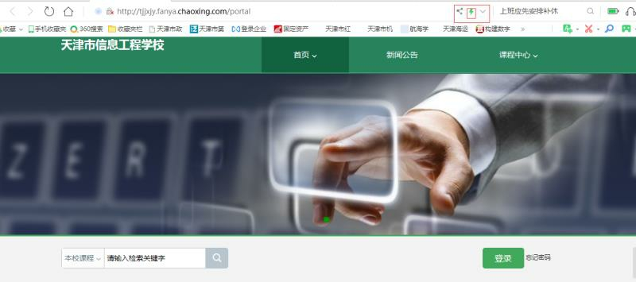

图1-19：学校教学资源库截图

**1.2.4专业发展**

围绕国家发展战略和天津市“一基地三区”城市功能定位、主动服务京津冀协同和天津市“1+3+4”产业发展需求，主动适应区域经济结构转型升级对技术技能人才提出的新要求。依据教育部印发的《职业教育专业目录（2021年）》，在不断深化校企合作机制体制的基础上，以汽车运用与维修、机电技术应用、计算机应用等传统优势专业为龙头，以电子商务、旅游服务与管理等热门专业为突破口，全面提升学校专业建设水平，对接京津冀协同发展国家战略，服务京津冀产业升级和经济结构调整，紧贴产业需求和行业发展，打造具有现代职业教育特色的质专业。其中学校旅游服务与管理专业被确定为天津市“十四五”创优赋能建设项目的重点建设“优质专业”。

## 表1-2：天津市信息工程学校专业设置一览表

|  |  |  |  |  |
| --- | --- | --- | --- | --- |
| **序号** | **专业名称** | **专业代码** | **专业类别** | **所属专业大类** |
| 1 | 园林绿化 | 610203 | 林业类 | 农林牧渔 |
| 2 | 机电技术应用 | 660301 | 自动化类 | 装备制造 |
| 3 | 汽车运用与维修 | 700206 | 道路运输类 | 交通运输 |
| 4 | 计算机应用 | 710201 | 计算机类 | 电子与信息 |
| 5 | 电子商务 | 730701 | 电子商务类 | 财经商贸 |
| 6 | 旅游服务与管理 | 740101 | 旅游类 | 旅游 |
| 7 | 幼儿保育 | 770101 | 教育类 | 教育与体育 |

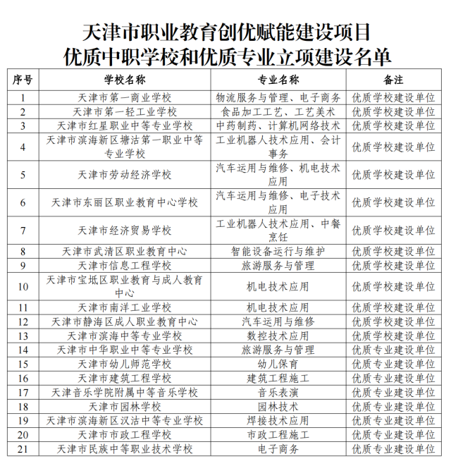

表1-3：市教委关于公布天津市职业教育创优赋能建设项目立项评审结果的通知

**1.3多样化成长**

**1.3.1招生工作**

根据蓟州区2022年生源情况的分析，按照天津市考试院2022年中等职业学校招生录取工作新的要求，在认真总结近几年招生工作经验的基础上，结合学校各专业系发展的需求，为了有效控制招生规模，不断提高生源质量，促进学校持续健康发展，2022年中职招生总计划数1220人，其中含京津冀一体化合作办学“2+1”形式学生120人，本市招生计划1100人；本市招生计划数1100中包含三二分段贯通培养180人，普通中专920人。在招生过程中学校坚持公平、公正、公开的原则圆满完成招生计划。

**1.3.2成长环境**

学校建立了完善的学生资助工作体系，下设学生资助管理中心，中心设立在学校招生就业办公室，专门负责学生资助管理工作，以专业系为单位分别成立了资助工作组，系主任任组长，在遵照国家和我市学生资助政策的前提下，结合我校实际情况制定了《天津市信息工程学校国家助学金管理办法》，《天津市信息工程学校国家奖学金管理办法》《天津市信息工程学校天津市人民政府助学金发放管理实施办法》。近三年学校严格落实国家和我市学生资助工作政策，定期开展资助政策宣传解读，下发资助政策明白纸，对家庭经济困难学生进行准确认定，资助工作严谨规范，各类资金发放准确及时，真正实现了家庭经济困难学生应助尽助，没有让一名学生因为经济困难出现失学情况。

**1.4技能成才**

**1.4.1技能大赛**

学校始终把“始于社会需求，终于学生满意” 作为办学宗旨。努力培养学生动手能力，让他们掌握一技之长，走出校门成为企业所需要的优秀人才，能够更好的为区域经济发展服务。为了充分发挥师生的积极性、主动性，学校确定了“以赛促教、以赛促学”的工作思路，每年举行学校技能大赛，并选拔优秀学生参加天津市和全国技能大赛，为学生搭建广阔的展示平台，取得了优异的成绩。

2022年11月，在天津市第三届“海河工匠杯”职业技能大赛暨第四届全国电子信息服务业职业技能竞赛天津选拔赛中，我校电子商务专业教师刘洋获职工组一等奖、张子君获职工组二等奖；学生张祖安、马靖萱、刘梦娜、雷渃森、纪净含、王森六名同学获互联网营销师赛项市级三等奖。汽车运用与维修专业刘宇同学获“重型车辆维修”赛项市级二等奖，李铮同学获市级三等奖。

2023年3月，电子商务专业21名学生参加丝路杯京津冀直播技能大赛，全部获奖，张祖安同学获一等奖，丁熙慧老师获优秀指导教师奖，学校获优秀组织奖。

2023年4月，我校学生参加了2022年天津市职业院校技能大赛装配钳工、新能源汽车检测与维修、电梯维修保养、电商商务等7个赛项的比赛，其中4人获市级二等奖，11人获市级三等奖。

2023年5-6月，学校坚持“岗课赛证”综合育人，高水平组织了“天信杯”学生技能大赛导游风采、钳工装配、车加工、维修电工、动机拆装、汽车维护、车轮更换、新能源汽车维护、直播营销、平面广告设计共11项比赛，参赛学生达1300人，获奖学生80人。

## 表1-4：天津市信息工程学校

## 2022年度天津市技能大赛获奖名单

|  |  |  |  |
| --- | --- | --- | --- |
| **序号** | **参赛项目名称** | **选手姓名** | **获得奖项** |
| 1 | 装配钳工 | 李昕炎 | 市级三等奖 |
| 2 | 新能源汽车检测与维修 | 张宁芮 | 市级三等奖 |
| 3 | 新能源汽车检测与维修 | 宾烁剀 | 市级三等奖 |
| 4 | 电梯维修保养 | 代鸿良 | 市级二等奖 |
| 5 | 电梯维修保养 | 刘森硕 | 市级三等奖 |
| 6 | 农机维修 | 张泽宇 | 市级二等奖 |
| 7 | 农机维修 | 刘子豪 | 市级二等奖 |
| 8 | 农机维修 | 李淏 | 市级三等奖 |
| 9 | 社交电商运营技能 | 钱证宇 | 市级二等奖 |
| 10 | 社交电商运营技能 | 王淼 | 市级三等奖 |
| 11 | 社交电商运营技能 | 纪净含 | 市级三等奖 |
| 12 | 电子商务技能 | 雷渃淼 | 市级三等奖 |
| 13 | 电子商务技能 | 杨森 | 市级三等奖 |
| 14 | 电子商务技能 | 郭金雨 | 市级三等奖 |
| 15 | 电子商务技能 | 张祖安 | 市级三等奖 |

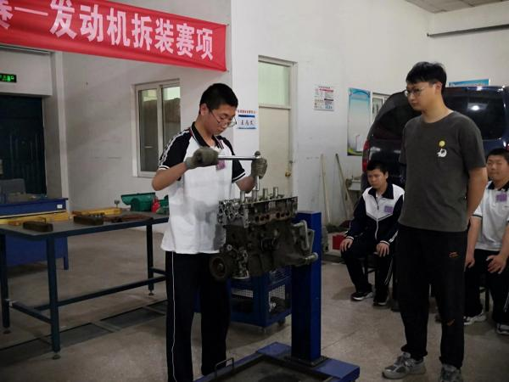 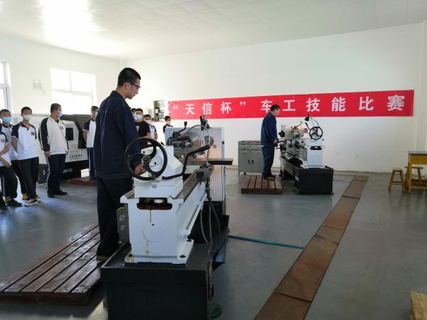

图1-20：学校技能大赛比赛照片

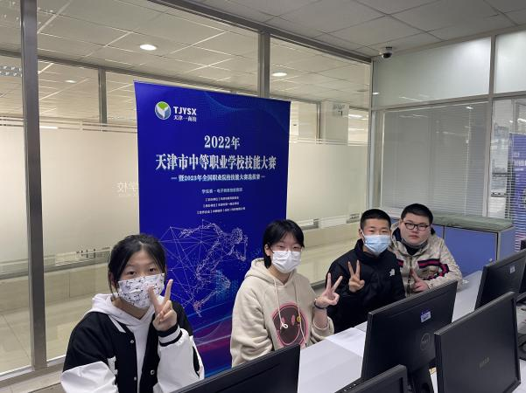 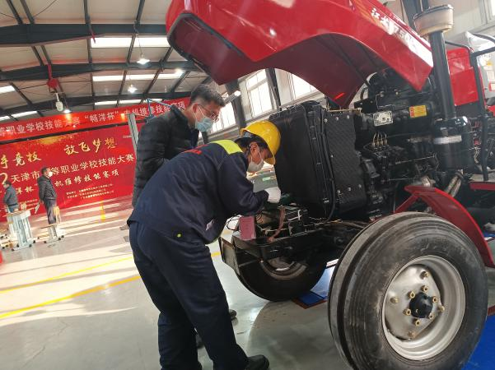

图1-21：学生参加2022年天津市技能大赛照片

## 案例1-6：以技能大赛为抓手，全面推进专业建设

学校在专业技能教学中坚持“以赛促学、以赛促教”，以多层次的技能比赛为抓手，促进师生技能水平的不断提高，全面推进专业建设。在教学中，首先由技能大赛教练团队分析职业技能大赛规程,有针对性地加强专业基础课程内容，整合专业基础理论，精简重复交叉内容，压缩不必要内容，加强与大赛相关的知识和技能训练，把职业技能培养过程由易到难分为基本技能模块、专项技能模块和综合拓展技能模块，重构“德技并重，能力递进”有效实用的专业核心课程体。其次，学校广搭平台，充分借助学校“天信杯”技能大赛、天津市中职院校技能比赛、海河工匠杯技能竞赛以及各类行业比赛，鼓励师生参与，不断提升参赛师生覆盖面，极大地调动了师生技能训练的积极性，进而有效促进了专业建设和师生技能水平提升。

图1-22：2022、2023年度师生参加技能大赛情况统计

## 案例1-7：技能大赛成就课程一体化教学

在专业课教学时，结合本地区的企业、行业相关职业岗位需求状况，通过调研分析，将技能大赛的标准有机融入到人才培养目标、课程教环节中，这就使得专业教学标准同时本地化和大赛相结合。

由于技能大赛的比赛项目来源于当前企业的实际工作岗位，使专业教学内容更贴近生产实践。同时，邀相关企业专家对学生进行指导，安排教师入企实践，还可以在校内通过“内训+外训”相结合的方式对专业教师进行培训，提升“双师型”教师队伍的建设，推动专业教学顺利实施。

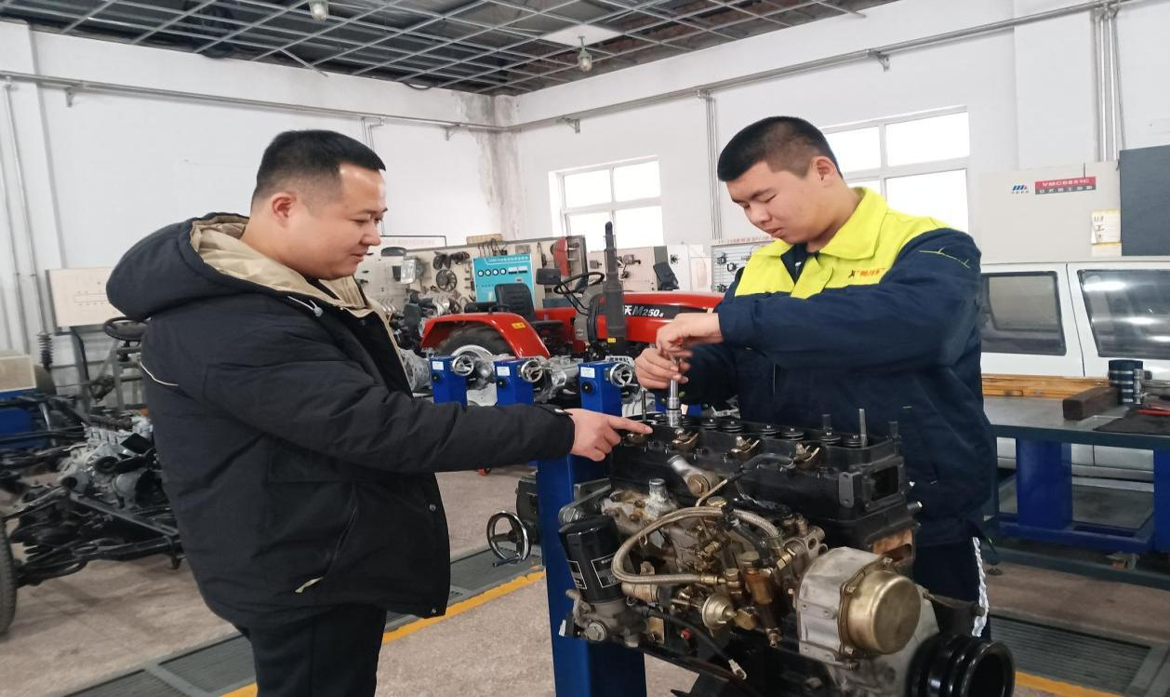

图1-23：汽车发动机拆装实训

**1.5职业发展**

**1.5.1升学情况**

学校注重学生的可持续发展，2023年1月，学校20级237名汽车运用与维修、机电技术应用、计算机应用、学前教育、旅游服务与管理、园林绿化六个专业“三二分段”学生顺利通过中职接高职统一考试，升入高职院校。2023年4月，827名学生参加高中分类考试，升入高等院校，其中9名同学升入本科院校。

**1.5.2师资队伍建设**

2022-2023 学年，学校有校内专任教师 200 人，生师比为 17.2:1，校内专任专业教师 69 人，占专任教师的 34.5%；学校十分重视“双师型”教师培养，本学年，学校按照天津市教育委员会《关于组织开展2023年天津市职业教育双师型教师认定工作的通知》（津教职函[2023]40号）文件要求，完善了学校双师型教师认定的相关制度、文件，完成双师型教师认定62人，其中初级3人，中级29人，高级30人。

**1.5.3就业情况**

学校始终坚持“始于社会需求，终于学生满意”的办学宗旨，认真做好毕业生就业安置工作。先后与北京金航苑物业管理有限公司、国电博纳天津电气设备有限公司、天津常道盛业有限公司、北京怡生园酒店、天津图葳数码科技、天津欢乐谷主题公园、大厂百旺之林幼儿园等企事业单位保持长期稳定的校企合作关系，为毕业生就业提供了稳定的就业平台。

2023年毕业学生数量为1166人，初次就业人数为1152人（含升入高等院校人数1064人），初次就业率为98.79%；对口直接就业人数为88人，未就业人数14人。学生初次就业起薪平均2300元，学生就业满意率达到90%。

## 表1-5： 2023年毕业生就业情况统计一览表

|  |  |  |  |  |  |
| --- | --- | --- | --- | --- | --- |
| **专业名称** | **毕业生数** | **直接就业人数** | **对口就业人数** | **升学人数** | **未就业人数** |
| 计算机应用 | 355 | 3 | 3 | 350 | 2 |
| 机电技术应用 | 294 | 30 | 30 | 263 | 1 |
| 汽车运用与维修 | 117 | 17 | 17 | 99 | 1 |
| 学前教育 | 105 | 23 | 23 | 82 | 0 |
| 旅游服务与管理 | 119 | 13 | 13 | 106 | 0 |
| 园林绿化 | 39 | 0 | 0 | 39 | 0 |
| 电子商务 | 137 | 2 | 2 | 125 | 10 |
| 合计 | 1166 | 88 | 88 | 1064 | 14 |

**2.服务贡献**

**2.1服务产业发展**

学校牢固树立全方位服务社会的理念，充分把握职业教育服务地方经济和产业的职业教育观，瞄准市场人才需求，依托专业优势，着力开展产教融合、校企合作， 直接服务地方经济社会发展。2022-2023学年，学校毕业生 1166 人，其中直接就业88人，就业去向主要是第二产业，为天津市制造业发展提供了人才支撑。

**2.2服务国家战略**

**2.2.1服务协作帮扶**

学校积极投身脱贫攻坚战，在驻东辛屯精准扶贫工作中，学校党委组织全体党员共同参与，围绕“四清、五助、六送”主要活动任务，积极开展工作。通过组织各支部对口帮扶下仓镇东辛屯村的六个困难家庭，加强乡村振兴建设。在东西部帮扶中学校通过开展规章制度、学生管理、教育教学管理以及接收挂职干部等方式，扎实做好甘肃天祝职专、古浪职专两所学校的对口帮扶工作。接收古浪县职专马德莹、包倩两位老师来校交流锻炼，接收天祝藏族自治县职专教务处主任火林三、招生就业班主任苏国兴挂职交流锻炼。天津市信息工程学校派出李桂梅老师到古浪县职专交流锻炼。

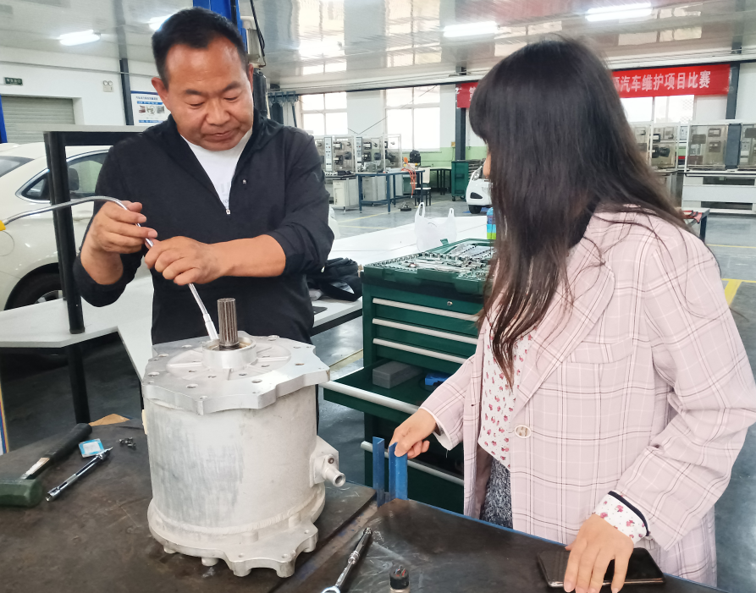

图2-1：天祝县职专火林三主任在校汽修车间与老师交流实训业务

**2.2.2服务乡村振兴**

天津市信息工程学校牢牢抓住服务乡村振兴载体，建立适应各种涉农培训需求的短期培训，更好服务于乡村建设体系。主动面向农村，主动对接农业现代化需求，建设好职业教育示范特色专业及实训基地，与乡村建立长期的合作机制，将产、教、研深度融合。充分挖掘地方文化、旅游文化，探索新型校企合作模式，助力乡村打造特色文化品牌。利用当地能人、模范先锋、镇村干部等群体，为学生传授技能、宣讲身边故事，引导学生树立服务乡村振兴的志向，为乡村振兴储备人才和输送人才。学校不仅面向初中毕业生，更面对社会青年、退伍军人等为乡村振兴助力的生力军，让中职教育真正成为“受欢迎的教育”之一。

创建学习型社会，大力挖掘传统工艺，蓟州区下窝头镇老曲庄社区居民，继承发扬制作粘豆包传统工艺，用大黄米、江米、红豆、花生、芝麻，加上矿泉水和面，待业在家的妇女经过专业人员的培训很快就可以‘上岗’。经过村民的试运营，一笼笼米香四溢、口感甜糯、营养丰富的粘豆包很快吸引了众多企业的关注。提高了居民整体收入。积极参与区妇联组织的“乡村振兴巾帼系列活动，”投身到蓟州于雪艳爱心志愿者服务行列，参与助老爱老，暖冬计划行动，把温暖送到千家万户，为老弱病残户累计捐款捐物2千余元。连续5年参加蓟州妇联组织的“爱心小天使”公益义卖捐赠活动，服务家庭，服务社会，以小家带大家，传递正能量，长倡扬新风尚。

**2.3服务民生福祉**

**2.3.1服务地方社区**

天津市信息工程学校，紧紧围绕服务百姓需求，以建设学习型社会为目标，积极探索，亲临社区，走访农户及31个社区，26个乡镇，积极打造人人皆学、处处能学、时时可学的学习型社会氛围。共建共促“区校联合体”，推进“区校终身学习联合体”工作，积极对接天津传媒学院继续教育学院，利用高校自身优势，因地制宜开展老年教育服务，提升高校社会服务能力。成功举办“守住心灵绿码”心理培训、老年智能手机培训，家庭心理健康梳理，谨防电信网络诈骗、科普文化宣传等活动。打造蓟州区首家公益社区学校《美福学社》、《白塔学堂》。

以社区教育为目标，社区居民为对象，根据社区居民的利益与需要，整合各级各类资源，为社区居民提供教育服务。利用“三农下乡”等活动对社区居民进行了社会公德、家庭美德、科普文化、民主法制、民族团结、环境保护、文明行为等多项教育活动的宣传。以青少年和老年人为重点，带动社区全民健身，达到健康向上的社区文化氛围，组织参与10余次社区活动，受教育居民高达5000千人次。

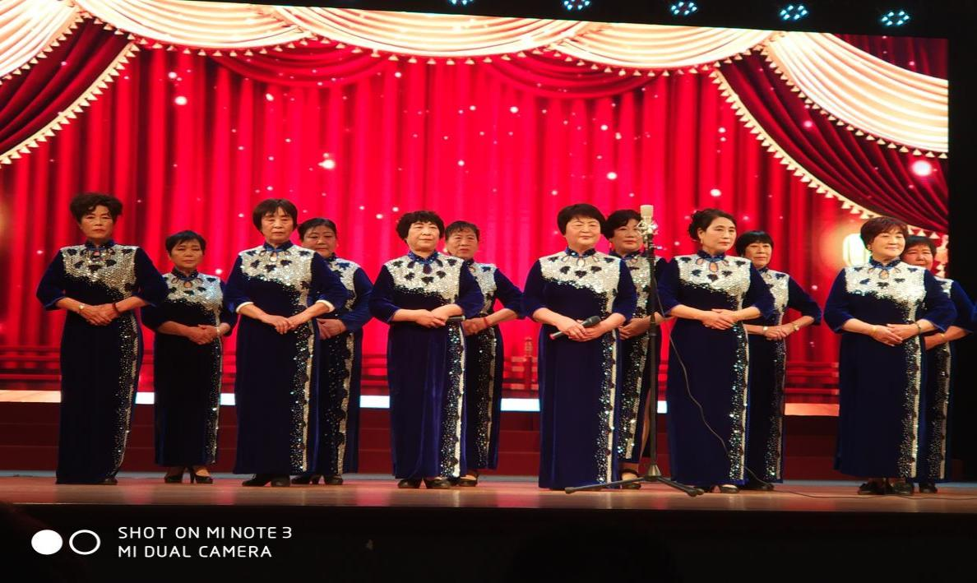

图2-2：全民终身活动周中，社区居民进行京韵大鼓表演

**2.3.2服务社会培训**

对于短期技能培训，学校注重加强学员实践能力的培养，授课内容与生产实践、社会需求相结合，强化动手能力，注重实训实操实习，增强学员适应未来工作岗位的能力。学校有设施齐全的汽车实训车间、航海、轮机、数控机床、有多功能语音教室、PLC自控室、氩弧焊、电气焊、钳工、电工电子、计算机等57个技能实训室。对每一位参加培训的退役士兵都制作了专门档案，并把有关信息输入电脑。对农村退役士兵和学习较认真的学员优先推荐就业。学校重视，齐抓共管,配备了一流的师资和实习实训设备，校企合作，让退役士兵真正提升学历，掌握技术，零距离就业。学校专门成立退役士兵培训班学员管理小组，小组成员同心协力，高度负责，主动处理和解决在培训工作中以及学员管理中出现的问题，力求把学员们安排好、管理好、教育好。

**2.4特色创新**

天津市信息工程学校致力于将全国一类革命老区蓟州区的革命精神融入校园文化、人才培养、科学研究、社会服务、党性教育各环节。2022年12月，我校依托蓟州区红色历史和文化资源的独特优势，完成由蓟州红色历史、红色人物和红色精神3个部分组成的中职学校红色育人示范基地一期建设项目并投入使用，与雷锋雕塑园、大国工匠校园路共同构成思政育人园地，从而将蓟州革命老区精神与雷锋精神、大国工匠精神融为一体。2023年2月，我校成立红色育人示范基地学生宣讲社团。社团成员在责任教师的带领下，立足学校红色育人基地，将我区红色文化资源进行有效整合，为全校师生和来校参观访问的社会各届来宾，深情讲述红色故事。

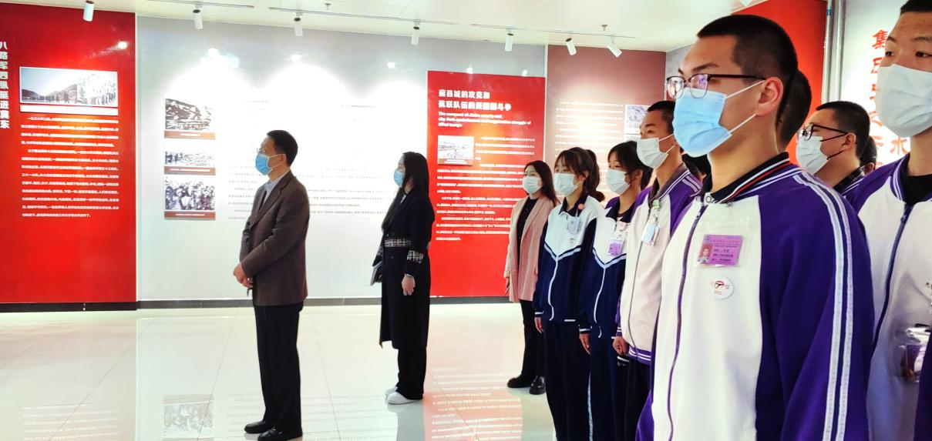

图2-3：师生参观红色育人示范基地

**3.文化传承**

**3.1传承红色基因**

天津市信息工程学校立足蓟州区丰富的红色文化资源，实施“红色文化育人建设”，将蓟州区红色文化融入办学育人全过程，深入贯彻落实习近平总书记提出的“要讲好党的故事、革命的故事、根据地的故事、英雄和烈士的故事，加强革命传统教育、爱国主义教育、青少年思想道德教育，把红色基因传承好，确保红色江山永不变色。”的重要指示精神。

天津市信息工程学校以红色文化赋能思政教学和专业教学，鼓励老师们以深入挖掘各类课程中蕴含的红色文化为着力点，着重将我区红色文化有针对性地融入各类课程教学，以“蓟州红色引擎”激活课程思政教学，让革命英烈鲜活起来，让课程思政教育鲜活起来。思政课教研室、党建办公室通过走访和沟通，确定多处校外红色教育基地。与盘山烈士陵园、爨岭庙烈士陵园、红色十里长廊、天津广播电台战备台旧址、罗庄子镇抗日战争胜利纪念碑爱国主义教育基地、马伸桥龙山爱国主义教育基地建立长期合作。定期分批组织思政课教师、文化基础课教师和专业课教师赴基地开展“红色精神融入课堂教学”学习实践活动。分批组织学生现场参观学习，定期在基地组织团员青年代表活动。

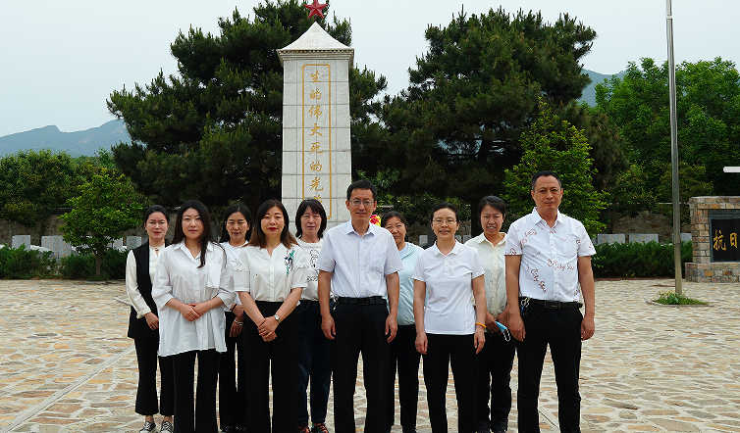

图3-1：李校长带领思政课教师瞻仰爨岭庙烈士陵园

天津市信息工程学校结合旅游服务与管理专业特色，开展了一系列以红色教育为主旨的“大思政课”教育实践活动，组织学生利用思政课、团课、每周一歌、节假日等收听、收看、诵读我区红色故事，并鼓励学生坚持记录学习心得、创作系列红色作品，和老师、同学、朋友、父母交流学习感悟，把感人至深的革命故事讲述给身边的小朋友、小伙伴听，实现教师、学生、家长和社会的良性互动、理论与实践的互融互通、内容与形式的双向建构。天津市信息工程学校学生李嘉怡在第五届“致敬英雄”全国青少年文化艺术创作主题教育竞赛“红色基因代代传”党史知识竞赛单元中，荣获全国总决赛三等奖、天津市一等奖，她的微课《从一封未送出的鸡毛信到乡村振兴看中国共产党的初心使命》荣获2022年天津市中等职业学校学生思想政治课公开课大赛优秀奖。

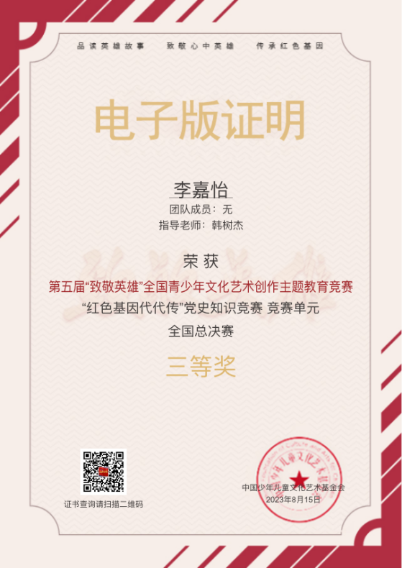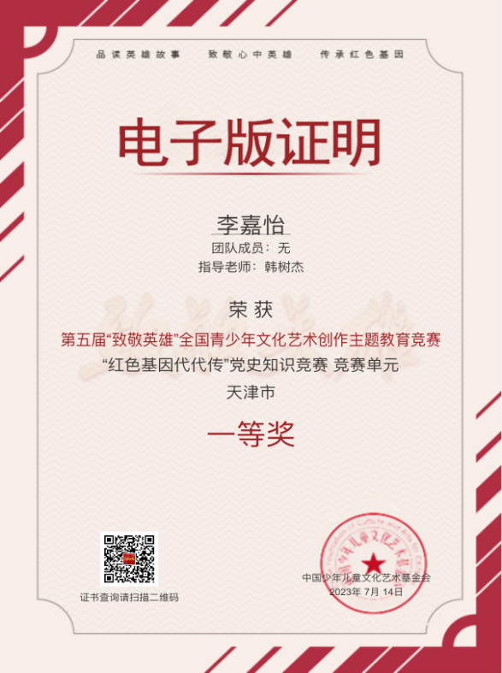

图3-2：党史知识竞赛获奖证明

**3.2传承传统文化**

##### **3.2.1传统文化素养提升**

##### 天津市信息工程学校协助京津冀蒙“共同体”做好调研工作，探索“康养游学”教育模式，重走蓟州红色文化古迹，探索社区学员游中学，游中感悟教学效果，传承红色历史文化，讲好蓟州故事。

**3.2.2传承民族传统文化**

学生综合素质能力健全发展是学校工作的重要组成部分，为丰富学生在校生活，开设了社团 16 个，分别为专业技能类、文体娱乐类、公益服务类、社会实践类等，由学校社团委进行引导。以社团为依托，每年开展社团文化节和校园文化艺术节，提高了学生们的学习能力、实践能力、创新能力和社会责任感。武术社团在蓟州区第三届社区运动会暨第五届传统武术大赛中，荣获集体项目一等奖，个人项目荣获13块金牌、8块银牌、16块铜牌。

## 案例3-1 ：传承中华传统文化---天信武术、舞狮社团

武术、舞狮社团，作为中华传统文化之瑰宝，成为天信校园文化的一道独特风景，学生在武术社团活动中不仅感受传统武术文化的魅力，而是将武德视为重要的武术规范贯穿于武术学习过程，使学生的审美能力、职业素养都得到了提高。武术社团曾多次参加市、区举办的大型活动和志愿服务等公益活动，并在各种武术赛项中多次获奖，学校的校园文化艺术节、秋季运动会上更是少不了他们的身影。2023年，天津市信息工程学校武术社团在蓟州区第三届社区运动会暨第五届传统武术大赛中，荣获集体项目一等奖，个人项目荣获13块金牌、8块银牌、16块铜牌。舞狮社团的同学们参加了蓟州区美育实践工作坊的启动仪式，得到与会领导的高度赞扬。

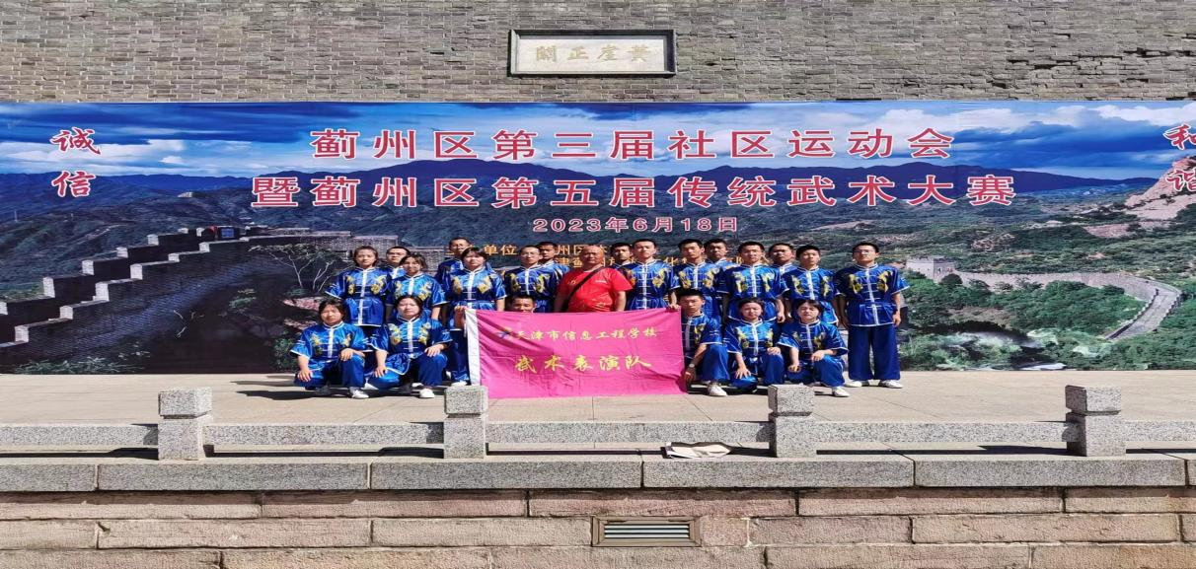

图3-3：武术社团参加蓟州区第三届社区运动会暨第五届传统武术大赛中，

荣获集体项目一等奖

##### 3.2.3传承津沽文化

组织开展第十一届“弘扬华夏文明 传承津沽文化”主题文化传承活动，收集美术、书法、剪纸、武术、舞蹈、声乐等作品几十件。在天津市学校美育实践课堂比赛中，计算机系张圣楠荣获美术类市级二等奖；旅艺系杨淏吉荣获吉他弹唱项目市级二等奖，史冰洁荣获声乐项目市级二等奖，计算机系徐金鹏荣获声乐项目市级二等奖，旅艺系付涵荣获键盘项目市级二等奖，计算机系张希然荣获朗诵项目市级一等奖，充分展示了学校美育工作的优秀成果。学校各项美育活动达到了“以文化人 以美育人”的目的，展示了天信师生蓬勃的精神风貌!

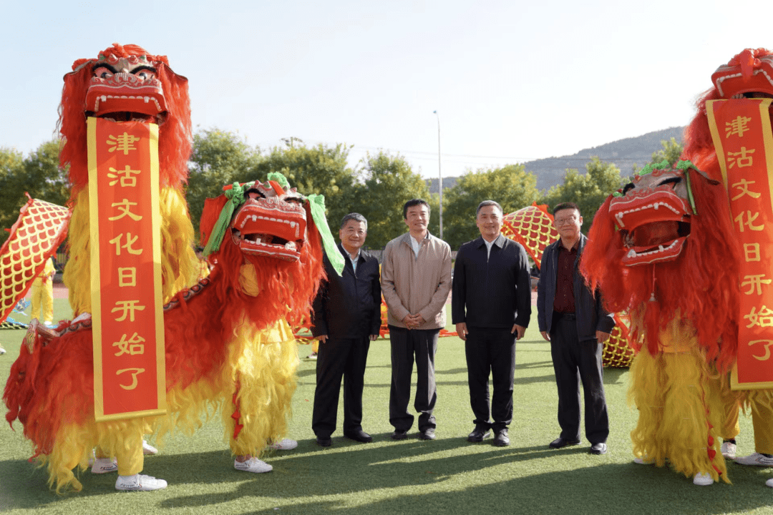

图3-4：舞狮社团参加第十二届“津沽文化日”暨蓟州区美育实践工作坊启动仪式

**4.产教融合**

**4.1合作机制建设**

随着用人单位对人才的能力要求越来越重视，促使学校在进行人才培养时更加注重学生的综合素质的提高；尤其要求学生能“一人多岗、一岗多能”。因此，学校在教学中紧跟社会需求和企业对员工素质的规范要求，定期调整学校的人才培养目标，修订各专业的人才培养方案，通过制定合理实施性教学计划及有效的实施，让学生在校期间熟悉并掌握良好的职业技能，走上工作岗位后能尽快适应单位对员工的要求，增强学生在社会上的生存能力和竞争能力。

## 案例4-1：“以赛促训、赛训结合、掌握理论、强化技能”

学校鼓励个性发展，培养创新精神，积极引导学生参加各类技能大赛，激发学生的学习热情，提升学生的综合能力。坚持“以赛促训、赛训结合、掌握理论、强化技能”，以教育家精神锻造良匠之师，调整办学定位，突出专业特色，不断优化专业设置和人才供给结构，构建符合职业岗位要求的实践教学体系。让学生在比赛中增长知识、开拓眼界，强化学生的专业技能训练和动手能力的培养，激发学生“比、学、赶、帮、超”的激情，有效提升了学生的实践能力和创新能力，培养了学生的工匠精神。

**4.2师资队伍建设**

构建和完善“新入职教师、胜任型教师、骨干型教师、专家型教师”四级培养培训体系。统筹开展各级各类培训，圆满完成“国培”项目（共计 7 项，参与 20 人、执行资金 19.4万）、248人圆满完成第六周期继续教育、244人参加并完成国家智慧教育公共服务平台的寒暑假教师研修和师德培训，全面提升了学校师资队伍建设水平。

**4.3校企双元育人**

天津市信息工程学校学生实习和就业工作方面已经建立健全了校企合作机制，每个专业都有对接的企业接收实习学生和学生就业。学校先后与博纳方格（天津）电气设备有限公司、天津图葳数码电子科技有限公司、大厂回族自治县百旺之林幼儿园有限公司、北京怡生园国际会议中心有限公司、北京金航苑物业管理有限公司、天津德升酒店管理有限公司京蓟圣光大酒店分公司、天津华侨城实业有限公司欢乐谷分公司、天津恒大酒店有限公司、天津市老电车酒店有限公司、天津常道盛业科技有限公司等多家企业建立校企合作关系。在校企合作和产教融合方面积极开展各专业人才培养方案修订前期调研工作，安排我校青年教师分批深入企业实践，引入企业标准，深化产教城深度融合，强化行业办学特色，增强职业技术教育适应性，完善产教融和机制，使职业教育更具新时代特点，稳定的校企合作机制，企业标准的引入，纵深推进校企合作和产教融合。

**5.发展保障**

**5.1党建引领**

**5.1.1加强党的全面领导**

学校党委发挥政治核心作用和保障监督作用。坚持和加强党对学校工作的全面领导，以政治建设为统领，将党建工作落实到学校发展的方方面面，全面贯彻党的教育方针，坚持社会主义办学方向，落实立德树人根本任务，把党的领导贯穿办学治校、教书育人全过程，增强“四个意识”，坚定“四个自信”，坚决捍卫“两个确立”，做到“两个维护”。

**5.1.2贯彻党的教育方针**

学校党委全面领导学校工作，履行把方向、管大局、作决策、抓班子、带队伍、保落实的领导职责，支持和保证校长依法依规行使职权，确保党的教育方针和党中央决策部署在学校得到全面贯彻落实。

**5.1.3党建带动团建工作**

党建带动团建工作，统一思想，提高认识，增强做好党建带团建工作的使命感和责任感。把党建工作的成熟优势转化为共青团的发展优势，真正实现党建与团建同部署、同落实、同考核、同发展。

**5.2政策保障**

**5.2.1国家政策落实**

学校在办学中深入贯彻党的二十大精神，贯彻落实新修订的职业教育法，强化教学规范组织实施和管理，切实保证职业教育人才培养规格和质量。

学校所开设专业均严格按照国家职业教育专业目录（2021年版）进行开设，均经过了全面的专业设置论证，在专业教学条件、专业师资队伍方面均有良好的前提保障，符合国家相关标准要求。

在人才培养方案制定实施方面，学校严格按照教育部《教育部关于职业院校专业人才培养方案制订与实施工作的指导意见》文件精神和天津市教委的统一要求进行人才培养方案的制定、修订、备案、实施工作，工作过程严谨，调研充分，起草、审定、发布、更新程序合理，能够充分对接区域经济发展和学生发展需求，培养目标遵循《职业教育专业简介》。

**5.2.2地方政策落实**

按照无烟学校标准开展无烟环境建设,改善学校环境卫生,落实公共场所无烟制度，在室内公共场所和工作场所设置醒目的禁烟标识，设置了控烟巡视员。科学合理设置垃圾分类收纳设施并规范设置宣传栏、监督栏，各种垃圾做到日产日清。学校食堂符合卫生要求，膳食结构合理，“光盘行动”、“三减三健”等宣传资料张贴有序；四是职工活动室干净整洁，积极参加体育锻炼宣传氛围浓厚。对学校办公区域、卫生责任区域的卫生环境每日进行彻底清理，每周进行全校环境大清理。积极组织师生深入社区开展卫生大清整，助力蓟州区创文创卫工作全面上水平。

**5.2.3学校治理**

学校严格落实国家和天津市关于教材建设工作要求，出台了《天津市信息工程学校教材建设管理规定》，其中包含《天津市信息工程学校教材选用与使用管理办》《天津市信息工程学校教材编写管理办法》《天津市信息工程学校教材审核管理办法》，成立了学校教材建设管理工作专班和教材审查工作委员会，对教材选用和教材编写进行严格的审核把关，严格执行“凡编必审，凡选必审”工作制度，每学期均按要求开展学期教材审核、选用、备案工作。

学校严格按照《职业学校学生实习管理规定》和学校专业人才培养方案组织学生实习工作，方案齐备，组织有序，参加校外岗位实习学生全部签订三方实习协议，学校按要求为学生投保实习责任保险。学校建立了学生实习突发事件防控预案，多年来无学生实习责任事故发生。

学校严格落实防范新冠肺炎的各项措施，认真落实安全责任制和责任追究制。着力做好日常各项各类安全隐患的日常排查工作，消除各种安全隐患。在全校师生的共同努力下实现了防新冠肺炎、教学、学生管理、食品、校舍、用水、用电、群体活动等工作零事故的目标。

学校以全面落实教师职业道德为基本要求，统一思想认识。各处室、系组织全体教职工填写《天津市中小学教师师德档案》签订《师德承诺书》。通过对教职工开展安全法制教育活动，不断增强全体教师的依法执教意识和水平。

**5.3条件保障**

学校严格落实上级各项文件要求，为进一步规范管理制定出台了《天津市信息工程学校节水节电检查制度》《天津市信息工程学校安全隐患排查制度》《天津市信息工程学校防汛应急预案》以及疫情防控等多项制度文件。学校严格落实上级关于编外人员管理，按规定及时清退编外人员，落实政策性经费，项目投入资金足额按时拨付，对专项投入财政负担部分及学校自筹部分划入专户进行管理。

**5.4质量保障**

天津市信息工程学校教学制度完备，按照天津市教委统一部署，每年公布教育质量年报，注重学生全面发展，将学生职业道德、职业素养、技术技能水平等纳入毕业标准，无“清考”现象。

学校对全体任课老师进行了教学检查，学期初，检查收集每位教师的教案（要求至少提前备好一周的教案），教学计划。每学期期中进修考试，从而检验老师平时的教学效果。期末，收集教师的整个学期的教案、作业批改录、教学总结、课堂教学日志，实现了教学检查的全覆盖。对好的教学方法、管理方法及时总结，对不足之处及时沟通提醒，对存在的问题加以监督改进，实现了课后必反馈、问题必改进的教学督导效果，进一步保障了学校教学质量。

**5.5经费保障**

2022年在全校职工共同努力,实现总收入 9766.34 万元，其中财政补助收入 9522.68 万元，上级补助收入0万元，事业收入（学费、住宿费）239.02 万元， 其他收入 4.64 万元。总支出 9766.34 万元，其中基本支出 9534.63 万元，无结转项目，圆满完成经济指标。

## 表5-1：重点专项资金支付情况表

|  |  |  |  |
| --- | --- | --- | --- |
| **序号** | **项目名称** | **金额（万元）** | **支付情况** |
| 1 | 教师素质提高计划 | 22.71 | 完成 |
| 2 | 双优计划建设项目 | 189 | 完成 |
| 3 | 职业院校教师素质提高计划专项经费 | 2 | 完成 |
| 4 | 职业院校教师素质提高计划专项经费 | 18 | 完成 |

**6.面临挑战**

**6.1存在问题**

目前，教师总数符合学校发展要求，但教师结构不合理，专业教师相对缺乏，年龄结构老化，活力创新不足，师资队伍结构有待优化，层次、素质有待进一步提升。近几年，学校虽然通过专业建设使学校的设备设施有了大幅提升，但随着天津市技能大赛和国家级技能大赛的不断完善，学校的专业设备适应比赛需求仍有较大难度。特别是在汽车运用与维修专业国家首批“1+x”试点院校工作中，专业设备缺口较大，仍急需补充提升。

**6.2相应对策**

争取上级主管部门支持，引进具有行业、企业生产经验的优秀人才加入教师队伍，加大专业教师招聘力度，使专任教师队伍职称比例、年龄结构逐步趋于合理，形成梯队。进一步加大“双师型”教师培养力度，完善规章制度，加强校企合作，刚性要求专业教师到生产服务一线参加专业实践并确实具有相应动手实践能力。进一步提高教师技能水平，提升参加技能大赛获奖面和层次、等级。聘请更多的企业专业技术人员、高技能人才担任兼职教师。争取上级主管部门支持，尽快改善学校专业教学设备，满足教学需求。

附表1：

|  |  |  |
| --- | --- | --- |
| **人才培养质量计分卡** | | |
| **指标** | **单位** | **值** |
| 毕业生人数 | 人 | 1166 |
| 毕业去向落实人数 | 人 | 1152 |
| 其中：毕业生升学人数 | 人 | 1064 |
| 升入本科人数 | 人 | 10 |
| 毕业生本省去向落实率 | % | 95.71 |
| 月收入 | 元 | 2300 |
| 毕业生面向三次产业就业人数 | 人 | 88 |
| 其中：面向第一产业 | 人 | 47 |
| 面向第二产业 | 人 | 0 |
| 面向第三产业 | 人 | 41 |
| 自主创业率 | % | 0 |
| 毕业三年晋升比例 | % | 10.17 |

附表2：

|  |  |  |
| --- | --- | --- |
| **教学资源表** | | |
| **指标** | **单位** | **值** |
| 生师比 | ： | 17.20 |
| 双师素质专任教师比例 | % | 31 |
| 高级专业技术职务专任教师比例 | % | 32 |
| 专业群数量 | 个 | 2 |
| 专业数量 | 个 | 7 |
| 教学计划内课程总数 | 门 | 171 |
| 教学计划内课程总数 | 学时 | 22302 |
| 教学计划内课程-课证融通课程数 | 门 | 0 |
| 教学计划内课程-课证融通课程数 | 学时 | 0 |
| 教学计划内课程-网络教学课程数 | 门 | 0 |
| 教学计划内课程-网络教学课程数 | 学时 | 0 |
| 专业教学资源库数 | 个 | 5 |
| 其中：国家级数量 | 个 | 0 |
| 接入国家智慧教育平台数量 | 个 | 0 |
| 省级数量 | 个 | 0 |
| 接入国家智慧教育平台数量 | 个 | 0 |
| 校级数量 | 个 | 5 |
| 接入国家智慧教育平台数量 | 个 | 0 |
| 在线精品课程数 | 门 | 22 |
| 在线精品课程数 | 学时 | 897 |
| 在线精品课程课均学生数 | 人 | 0 |
| 其中：国家级数量 | 门 | 0 |
| 接入国家智慧教育平台数量 | 门 | 0 |
| 省级数量 | 门 | 0 |
| 接入国家智慧教育平台数量 | 门 | 0 |
| 校级数量 | 门 | 22 |
| 接入国家智慧教育平台数量 | 门 | 0 |
| 虚拟仿真实训基地数 | 个 | 0 |
| 其中：国家级数量 | 个 | 0 |
| 接入国家智慧教育平台数量 | 个 | 0 |
| 省级数量 | 个 | 0 |
| 接入国家智慧教育平台数量 | 个 | 0 |
| 校级数量 | 个 | 0 |
| 接入国家智慧教育平台数量 | 个 | 0 |
| 编写教材数 | 本 | 0 |
| 其中：国家规划教材数量 | 本 | 0 |
| 校企合作编写教材数量 | 本 | 0 |
| 新形态教材数量 | 本 | 0 |
| 接入国家智慧教育平台数量 | 本 | 0 |
| 互联网出口带宽 | Mbps | 1000 |
| 校园网主干最大带宽 | Mbps | 1000 |
| 生均校内实践教学工位数 | 个/生 | 0.44 |
| 生均教学科研仪器设备值 | 元/生 | 7477.96 |

附表3：

|  |  |  |  |
| --- | --- | --- | --- |
| **落实政策表** | | | |
| **指标** | **单位** | | **值** |
| 全日制在校生人数 | 人 | | 3517 |
| 年生均财政拨款水平 | 元 | | 679.62 |
| 年财政专项拨款 | 万元 | | 231.71 |
| 教职员工额定编制数 | 人 | | 314 |
| 教职工总数 | 人 | | 281 |
| 其中：专任教师总数 | 人 | | 200 |
| 思政课教师数 | 人 | | 12 |
| 体育课专任教师数 | 人 | | 14 |
| 美育课专任教师数 | 人 | | 4 |
| 辅导员人数 | 人 | | 0 |
| 班主任人数 | 人 | | 71 |
| 参加国家学生体质健康标准测试人数 | 人 | | 3059 |
| 其中：学生体质测评合格率 | % | | 100 |
| 职业技能等级证书（含职业资格证书）获取人数 | 人 | | 62 |
| 企业提供的校内实践教学设备值 | 万元 | | 0 |
| 与企业共建开放型区域产教融合实践中心 | 个 | | 0 |
| 聘请行业导师人数 | 人 | | 2 |
| 其中：聘请大国工匠、劳动模范人数 | 人 | | 0 |
| 行业导师年课时总量 | 课时 | | 800 |
| 年支付行业导师课酬 | 万元 | | 7.2 |
| 年实习专项经费 | 万元 | | 1.33 |
| 其中：年实习责任保险经费 | 万元 | | 1.33 |
| **落实政策表** | | | | |
| **指标** | **单位** | **值** | | |
| 全日制在校生人数 | 人 | 3517 | | |
| 年生均财政拨款水平 | 元 | 679.62 | | |
| 年财政专项拨款 | 万元 | 231.71 | | |
| 教职员工额定编制数 | 人 | 314 | | |
| 教职工总数 | 人 | 281 | | |
| 其中：专任教师总数 | 人 | 200 | | |
| 思政课教师数 | 人 | 12 | | |
| 体育课专任教师数 | 人 | 14 | | |
| 美育课专任教师数 | 人 | 5 | | |
| 辅导员人数 | 人 | 0 | | |
| 班主任人数 | 人 | 71 | | |
| 参加国家学生体质健康标准测试人数 | 人 | 3059 | | |
| 其中：学生体质测评合格率 | % | 100 | | |
| 职业技能等级证书（含职业资格证书）获取人数 | 人 | 62 | | |
| 企业提供的校内实践教学设备值 | 万元 | 0 | | |
| 与企业共建开放型区域产教融合实践中心 | 个 | 0 | | |
| 聘请行业导师人数 | 人 | 2 | | |
| 其中：聘请大国工匠、劳动模范人数 | 人 | 0 | | |
| 行业导师年课时总量 | 课时 | 800 | | |
| 年支付行业导师课酬 | 万元 | 7.2 | | |
| 年实习专项经费 | 万元 | 1.33 | | |
| 其中：年实习责任保险经费 | 万元 | 1.33 | | |

附表4：

|  |  |  |
| --- | --- | --- |
| **服务贡献表** | | |
| **指标** | **单位** | **值** |
| 毕业生就业人数 | 人 | 88 |
| 其中：A类：留在当地就业 | 人 | 52 |
| B类：到西部和东北地区就业 | 人 | 0 |
| C类：到中小微企业等基层就业 | 人 | 88 |
| D类：到大型企业就业 | 人 | 0 |
| 横向技术服务到款额 | 万元 | 0 |
| 横向技术服务产生的经济效益 | 万元 | 0 |
| 纵向科研经费到款额 | 万元 | 0 |
| 技术产权交易收入 | 万元 | 0 |
| 知识产权项目数 | 项 | 0 |
| 其中：专利授权数量 | 项 | 0 |
| 发明专利授权数量 | 项 | 0 |
| 专利转让数量 | 项 | 0 |
| 专利成果转化到款额 | 万元 | 0 |
| 非学历培训项目数 | 项 | 4 |
| 非学历培训学时 | 学时 | 152 |
| 公益项目培训学时 | 学时 | 0 |
| 非学历培训到账经费 | 万元 | 1.8 |

附表5：:

|  |  |  |  |  |
| --- | --- | --- | --- | --- |
| **满意度调查表** | | | | |
| **指标** | **单位** | **值** | **调查方式** | **调查人次** |
| 在校生满意度 | % | 82.65 | 网络问卷调查 | 577 |
| 其中：课堂育人满意度 | % | 84.05 | 网络问卷调查 | 577 |
| 课外育人满意度 | % | 83.35 | 网络问卷调查 | 577 |
| 思想政治课教学满意度 | % | 87.87 | 网络问卷调查 | 577 |
| 公共基础课（不含思想政治课）教学满意度 | % | 85.81 | 网络问卷调查 | 577 |
| 专业课教学满意度 | % | 86.67 | 网络问卷调查 | 577 |
| 毕业生满意度 | % | 100 | 网络问卷调查 | 473 |
| 其中：应届毕业生满意度 | % | 100 | 网络问卷调查 | 134 |
| 毕业三年内毕业生满意度 | % | 100 | 网络问卷调查 | 339 |
| 教职工满意度 | % | 98.82 | 网络问卷调查 | 150 |
| 用人单位满意度 | % | 100 | 网络问卷调查 | 13 |
| 家长满意度 | % | 99.23 | 网络问卷调查 | 1441 |